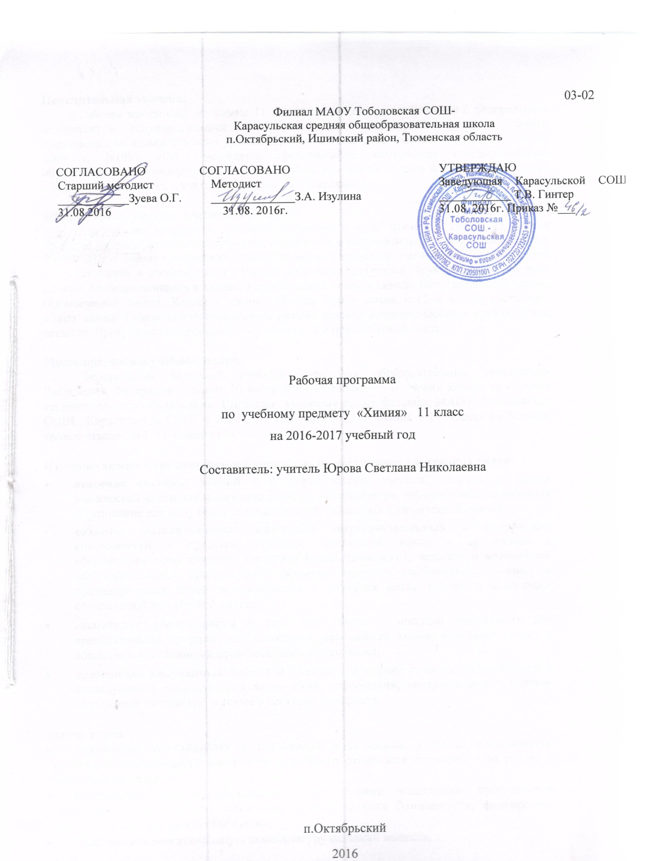
Пояснительная записка.
Рабочая программа по химии 11 класса составлена в соответствии с федеральным компонентом государственных образовательных стандартов среднего общего образования по химии базового уровня (Приказ Министерства образования РФ от 5 марта 2004 г. N1089 «Об утверждении федерального компонента государственных образовательных стандартов начального общего, основного общего и среднего (полного) общего образования»), с учетом программы Габриеляна О.С.

Общая характеристика учебного предмета.
Основными вопросами, рассматриваемыми в ходе изучения химии 11 класса (базовый уровень) является углубление, обобщение и систематизация химических знаний. Значительное число химических фактов позволяет подвести учащихся к их поэтапной систематизации и обобщению изученных вопросов. Программа структурирована по пяти блокам: Методы познания в химии; Теоретические основы химии; Неорганическая химия; Органическая химия; Химия и жизнь. Основу курса химии в 11-м классе составляет общая химия. Генетическая взаимосвязь разных классов неорганических и органических веществ. Программа представлена теоретической и практической частью.

Место предмета в учебном плане.
Федеральный базисный учебный план для образовательных учреждений Российской Федерации отводит 70 часов для обязательного изучения химии на ступени среднего общего образования. Согласно учебному плану филиала МАОУ Тоболовская СОШ - Карасульская СОШ в 2016-2017 году на изучение химии в 11 классе на базовом уровне отводится 1 ч в неделю (34 часа за год).

Изучение химии в средней школе направлено на достижение следующих целей:

освоение системы знаний о фундаментальных законах, теориях и фактах химической науки для понимания научной картины мира, позволяющих продолжить образование для получения специальностей, связанных с химической наукой;

развитие познавательных интересов, интеллектуальных и творческих способностей в процессе изучения химической науки и ее вклада в общечеловеческую культуру (создание новых технологий, веществ и материалов, обусловливающих прогрессивное развитие мирового сообщества); сложных и противоречивых путей возникновения и развития идей, теорий и концепций современной химической науки;

воспитание убежденности в том, что химия – мощный инструмент для преобразования природы, что безопасное применение химии возможно только в обществе с устойчивыми нравственными категориями;

применение полученных знаний и умений для оценки степени достоверности и последующего использования химической информации, содержащейся в научно-популярной литературе, а также в ресурсах Интернета.

Задачи курса:
- Воспитание убеждённости в позитивной роли химии в жизни современного общества, необходимости химически грамотного отношения к своему здоровью и окружающей среде.
- Формировать умения: обращаться с химическими веществами, простейшими приборами, оборудованием, соблюдать правила техники безопасности, фиксировать результаты опытов, делать обобщении.
- Использовать международную номенклатуру названий веществ.
- Определять принадлежность веществ к различным классам органических соединений.
- Характеризовать строение и химические свойства изученных органических соединений;
зависимость свойств органических веществ от их состава и строения.
- Выполнять химический эксперимент по распознаванию важнейших органических веществ.

Учебно-методический комплект утвержден приказом заведующей филиалом МАОУ Тоболовская СОШ - Карасульской СОШ от 31 мая 2016 №22/2:
- О.С.Габриелян Программа курса химии для 8-11 классов общеобразовательных учреждений. М.: Дрофа, 2001.
- О.С.Габриелян. Химия. 11 класс: Учебник для общеобразовательных учреждений.
М.: Дрофа, 2005.
- О.С. Габриелян, Г.Г.Лысова. Химия. 11 класс. Методическое пособие. М.: Дрофа, 2003.

Учебно-тематический план

№ | Тема | Количество  часов | Количество  лабораторных  опытов | Количество  практических  работ | Количество  контрольных  работ
1 | Методы познания химии. | 3 и в течение изучаемых тем
2 | Современные представления о строении атома. | 5
3 | Химическая связь. | 3
4 | Вещество. | 6 |  |  | 1
5 | Химические реакции. | 8 | 2 |  | 1
6 | Неорганическая химия. | 9 | 4 | 3 | 1
7 | Органическая химия. | в течение изучаемых тем
 | Химия и жизнь. | в течение изучаемых тем
 | Итого | 34 | 6 | 3 | 3

Методы познания химии – 3 часа.
Научные методы познания окружающего мира и их использование. Роль эксперимента и теории в познании химии. Моделирование химических процессов.
Теоретические основы химии.
Современные представления о строении атома – 5 часов.
Атом. Изотопы. Атомные орбитали. s-, p-, d-Химические элементы, их положение в периодической системе. Особенности строения электронных оболочек атомов переходных элементов. Развитие знаний о периодическом законе и периодической системе химических элементов.
Химическая связь – 3 часа.
Ковалентная связь и ее разновидности, механизмы образования. Геометрия молекул. Электроотрицательность. Степени окисления и валентности атомов химических элементов в соединениях. Ионная связь как предельный случай полярной ковалентной связи. Катионы и анионы. Металлическая связь. Внутримолекулярные и межмолекулярные водородные связи. Единая природа химических связей.
Вещество – 6 часов.
Вещества молекулярного и немолекулярного строения. Современные представления о строении твердых, жидких и газообразных веществ. Свойства веществ, образованных атомами элементов, принадлежащих разным группам периодической системы Д.И. Менделеева. Свойства классов органических веществ. Причины многообразия веществ: качественный и количественный состав, аллотропия, изомерия, гомология, изотопия. Явления, происходящие при растворении веществ – разрушение кристаллической решетки, диффузия, диссоциация, гидратация, гидролиз. Тепловые явления при растворении. Истинные растворы. Способы выражения концентрации растворов. Электролитическая диссоциация. Растворы электролитов. Сильные и слабые электролиты
Реакции, протекающие в растворах: реакции ионного обмена, кислотно-основное взаимодействие в растворах. Взаимодействие металлов с растворами солей и кислот. Электролиз растворов и расплавов. Гидролиз органических и неорганических соединений. Водородный показатель (рН) среды. Золи, гели, понятие о коллоидах.

Химические реакции – 8 часов.
Классификация химических реакций в неорганической и органической химии. Окислительно-восстановительные реакции. Тепловые эффекты реакций. Термохимические уравнения. Скорость реакции, ее зависимость от природы, концентрации реагирующих веществ, температуры, катализатора. Катализ: гомогенный, гетерогенный, ферментативный. Общие представления о механизмах химических превращений. Энергия активации. Обратимость реакций. Химическое равновесие и его динамический характер. Смещение равновесия при изменении температуры, давления или концентрации.
Неорганическая химия – 9 часов.
Классификация и номенклатура неорганических веществ. Восстановительные свойства металлов. Электрохимический ряд напряжений (стандартных электродных потенциалов) металлов. Способы получения металлов. Сплавы (черные и цветные) и их применение. Понятие о коррозии. Представители соединений некоторых переходных металлов: перманганат калия и дихромат калия как окислители, нитрат и оксид серебра, сульфат и гидроксид меди. Окислительно-восстановительные свойства типичных неметаллов. Общая характеристика главных подгрупп неметаллов на примере галогенов (от фтора до йода). Благородные газы. Круговороты углерода, кислорода и азота в природе.

Органическая химия.
Классификация и номенклатура органических соединений. Структурная теория – основа органической химии. Углеродный скелет. Радикалы. Функциональные группы. Гомологи и гомологический ряд. Изомерия: структурная (углеродного скелета, положения кратной связи, функциональной группы) и пространственная (цис-транс, оптическая). Типы связей в молекулах органических веществ (сигма- и пи-связи) и способы их разрыва.
Характеристика органических соединений: классы органических веществ, номенклатура, строение, способы получения, физические и химические свойства, применение. Полимеры: пластмассы, каучуки, волокна, биополимеры. Материальное единство неорганических и органических веществ.

Химия и жизнь.
Химия и здоровье. Лекарства, ферменты, витамины, гормоны, минеральные воды. Токсичные вещества. Химия в повседневной жизни. Моющие и чистящие средства. Соблюдение правил безопасной работы со средствами бытовой химии. Промышленное получение веществ. Производство серной кислоты, аммиака, метанола, этанола. Понятие о металлургии (производство чугуна, стали, алюминия). Коррозия металлов и способы защиты металлов от коррозии. Химические основы получения высокомолекулярных веществ. Переработка нефти. Минеральные удобрения как источники восполнения азота, фосфора, калия и микроэлементов в почве. Химические вещества как строительные и поделочные материалы (мел, мрамор, известняк, кремнезем). Вещества, используемые в полиграфии, живописи, графике, скульптуре, архитектуре.

Требования к уровню подготовки учащихся:
В результате изучения химии ученик 11 класса на базовом уровне должен

знать
- важнейшие химические понятия: изотопы, атомные орбитали, аллотропия, изомерия, гомология, электроотрицательность, валентность, степень окисления, типы химических связей, ионы, вещества молекулярного и немолекулярного строения, молярная концентрация раствора, сильные и слабые электролиты, гидролиз, тепловой эффект реакции, скорость химической реакции, катализ, химическое равновесие;
- основные теории химии: строения атома, химической связи, электролитической диссоциации, структурного строения органических соединений.
- вещества и материалы, широко используемые на практике: основные металлы и сплавы, серная, соляная, азотная и уксусная кислоты, щелочи, аммиак, метан, этилен, ацетилен, бензол, стекло, цемент, минеральные удобрения, бензин, жиры, мыла, глюкоза, сахароза, крахмал, клетчатка, искусственные волокна, каучуки, пластмассы;
уметь
- называть: вещества по «тривиальной» и международной номенклатуре;
- определять: валентность и степень окисления химических элементов, заряд иона, изомеры и гомологи различных классов органических соединений, окислитель и восстановитель в окислительно-восстановительных реакциях;
- характеризовать: s- и p-элементы по их положению в периодической системе элементов; общие химические свойства металлов и неметаллов и их важнейших соединений; химическое строение и свойства изученных органических соединений ;
- объяснять: зависимость свойств веществ от их состава и строения, природу образования химической связи (ионной, ковалентной, металлической), зависимость скорости химической реакции от различных факторов, смещение химического равновесия под воздействием внешних факторов;
- выполнять химический эксперимент: по получению и распознаванию важнейших неорганических и органических веществ;
использовать приобретенные знания и умения в практической деятельности и повседневной жизни для:
- объяснения химических явлений происходящих в природе, быту, и на производстве; глобальных проблем, стоящих перед человечеством (сохранение озонового слоя, парниковый эффект, энергетические и сырьевые проблемы); для понимания роли химии в народном хозяйстве страны;
- безопасного обращения с горючими и токсическими веществами, нагревательными приборами; выполнения расчетов, необходимых при приготовлении растворов заданной концентрации, используемых в быту и на производстве.

Список дополнительной литературы:
- О.С.Габриелян, А.В.Яшукова. Химия. 11 класс. Базовый уровень: Методическое пособие. М.: Дрофа, 2005.
- О.С. Габриелян. Химия: Учебное пособие для 11 классов средней школы. М.: Блик плюс, 2000.
- О.С. Габриелян, П.Н. Березкин, А.А Ушакова и др. Химия. 11 класс: Контрольные и проверочные работы к учебнику О.С. Габриеляна, Г.Г. Лысовой «Химия. 11». М.: Дрофа, 2004.

Цифровые Образовательные Ресурсы:
1. http://www.edu.ru
2. http://www.fipi.ru
3. http://www.chemnet.ru

Курсивом в тексте выделен материал, который подлежит изучению, но не включается в Требования к уровню подготовки выпускников.

